**新 书 推 荐**

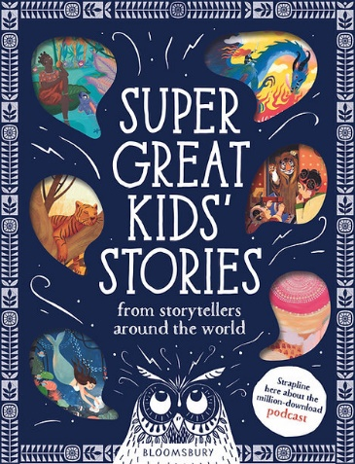**中文书名：《超级棒的儿童故事》**

**英文书名：Super Great Kids’ STORIES**

**作 者：Super Great Kids’ Stories**

**出 版 社：Bloomsbury**

**代理公司：ANA**

**页 数：144页**

**出版时间：2025年9月**

**代理地区：中国大陆、台湾**

**审读资料：电子稿**

**类 型：桥梁书**

**内容简介：**

由深受家庭喜爱的播客“超级棒的儿童故事”（“Super Great Kids’ Stories”） 背后的团队为读者们带来的25个来自全球各个地方的传统故事和民间故事合集。

这是一本插图精美、精心策划的故事集，收录了广受欢迎的“超级棒的儿童故事”播客中的25个传统故事和民间故事。每个人都知道灰姑娘的故事。事实上，很多人都知道几个不同的版本。但是，还有数以千计的民间故事和来自世界各个角落的隐秘故事，它们都是当地社区的永恒经典，却没有同样的影响力。直到现在。

孩子们一定会喜欢这本精美的故事集，每个故事都由来自世界各地的讲故事专家撰写。每个故事都配有有趣、鲜艳的插图，插图由不同国籍的插图画家绘制，与每个故事完美搭配。书中还包括有关故事文化和历史的部分，让读者更深入地了解这些特别的故事是如何经受住时间考验的。

**本书卖点：**

- 播客的下载量已超过1000万次，听众来自世界各地。

- 播客最近获得了英国播客奖最佳儿童播客的“金奖”殊荣播客的故事来自世界各大洲--全部内容可应要求提供

- 该系列的第二部即将推出，这些特别的礼品书籍将在书架上占据重要位置

**作者简介：**

**“超级棒的儿童故事”（“Super Great Kids’ Stories”）**是一个屡获殊荣的播客，由世界各地最优秀的讲故事人讲述一系列有趣的故事，让你哭笑不得。该播客由Kim Normaton和David Smith于2020年创办，目前粉丝遍布全球，下载量超过1000万次。

**内页插图：**

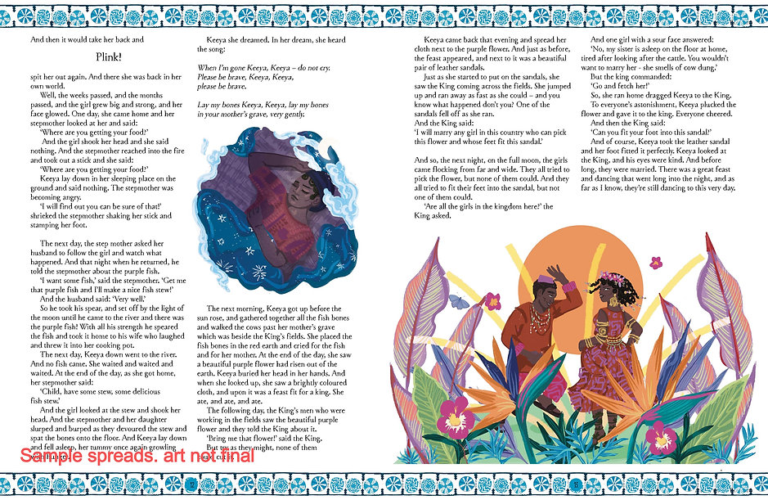

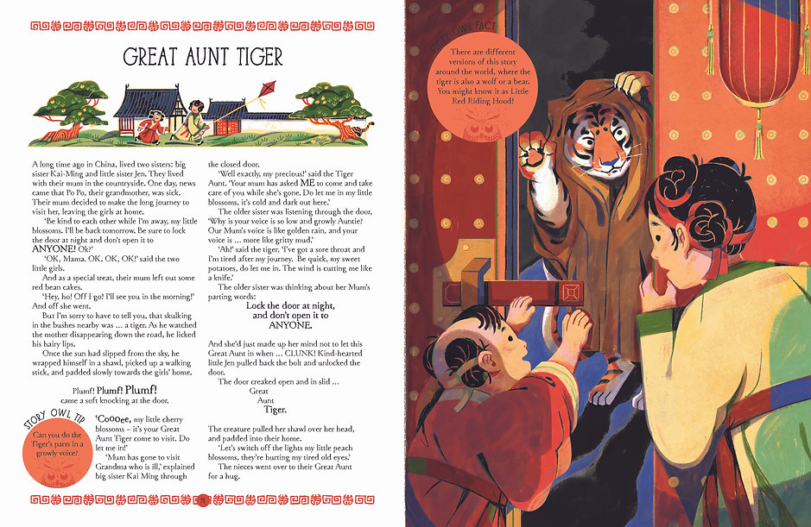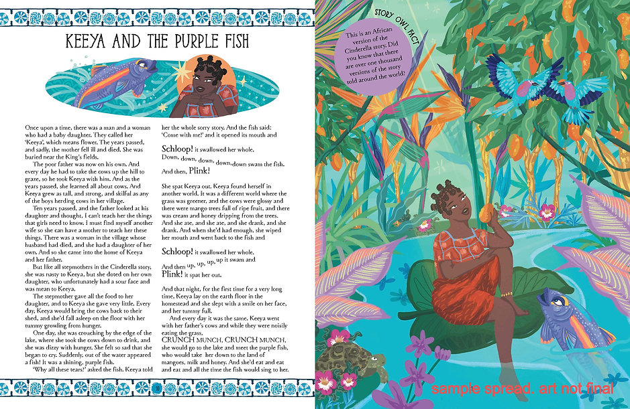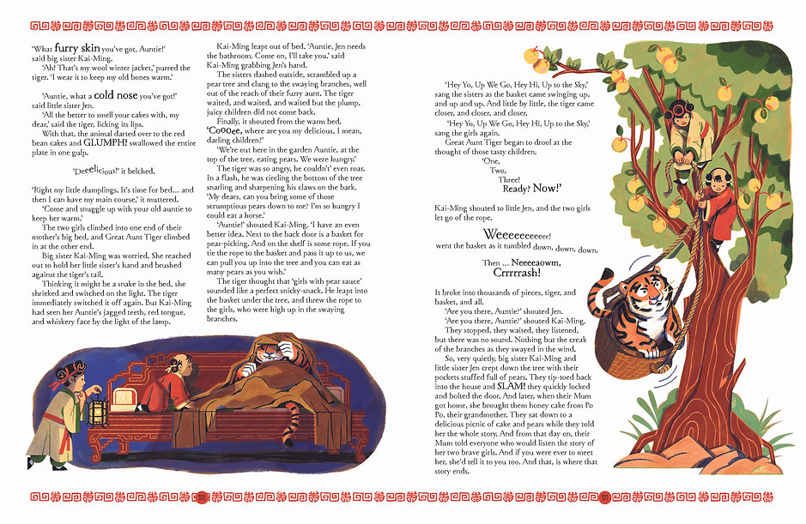

**感谢您的阅读！**

**请将反馈信息发至：版权负责人**

**Email**：[Rights@nurnberg.com.cn](mailto:Rights@nurnberg.com.cn)

安德鲁·纳伯格联合国际有限公司北京代表处

北京市海淀区中关村大街甲59号中国人民大学文化大厦1705室, 邮编：100872

电话：010-82504106, 传真：010-82504200

公司网址：[http://www.nurnberg.com.cn](http://www.nurnberg.com.cn/)

书目下载：<http://www.nurnberg.com.cn/booklist_zh/list.aspx>

书讯浏览：<http://www.nurnberg.com.cn/book/book.aspx>

视频推荐：<http://www.nurnberg.com.cn/video/video.aspx>

豆瓣小站：<http://site.douban.com/110577/>

新浪微博：[安德鲁纳伯格公司的微博_微博 (weibo.com)](https://weibo.com/1877653117/profile?topnav=1&wvr=6)

微信订阅号：ANABJ2002

